Доска для рисования мелом
(ИЭ-15)
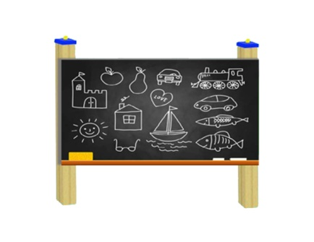
 | Высота (мм) | 800
 | Длина (мм) | 1000
 | Ширина (мм) | 150
 | Применяемые материалы
 | Доска | В кол-ве 1шт., выполнена из влагостойкой ламинированной фанеры толщиной 18мм.
 | Столбы | В кол-ве 2шт. клееного деревянного бруса, сечением 100х100 мм и имеющими скругленный профиль с канавкой посередине. Сверху столб заканчиваться заглушкой синего цвета.  Снизу столбы заканчивается закладной деталью 30х30мм., которые бетонируются в землю.
 | Материалы | Клееный деревянный брус выполнены из сосновой древесины, подвергнуты специальной обработке и сушке до мебельной влажности 7-10%, тщательно отшлифованы со всех сторон и покрашены в заводских условиях профессиональными двух компонентными красками. Металл покрашен термопластичной порошковой краской. Заглушки пластиковые, цветные. Все метизы оцинкованы.  ГОСТ Р 52169-2012

